**Actividad de aprendizaje 18: Eventos**

**Nivel: 0**

1. Realice una página que, mediante una función de JavaScript, muestre el mensaje “Porfiado” en un alert, cada vez que se haga click sobre un <BUTTON>. El botón debe mostrar el texto “No me hagas click”
2. Realice una página que, mediante una función de JavaScript, muestre el mensaje “Era mentira jijiji” en un alert, cada vez que se haga click sobre un <DIV>. El elemento DIV debe mostrar el texto “No soy clickeable”
3. Realice una página que, mediante una función de JavaScript, muestre el mensaje “Era mentira jijiji” en un alert, cada vez que se haga click sobre un <DIV>. El elemento DIV debe mostrar el texto “No soy clickeable”

**Nivel: medio**

1. Ver video mouse01.mp4

Tip: style="cursor: pointer;"

1. Ver video mouse02.mp4
2. Ver video mouse03.mp4

**Nivel: programador mutante invasor proveniente del espacio exterior**

1. Realice una página que, mediante JavaScript genere una serie de <span> con un símbolo como texto. Ej:

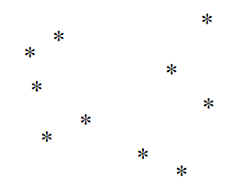

Agregue el evento click a cada span y una función que lo maneje, la cual mostrará un mensaje con el **id** del elemento *clickeado*:

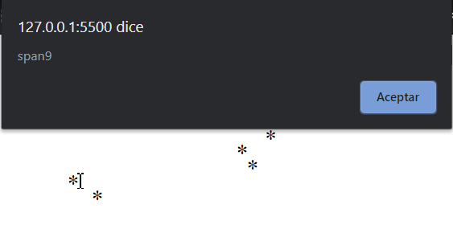

1. Continuando con el ejercicio anterior. Modifique la función para que, en vez de mostrar un mensaje, elimine el elemento *clickeado*. Ver eventosmouse.mp4